Universidad del Valle de Guatemala
Facultad de Ingeniería
Departamento de Ciencias de la Computación
Computación Paralela y Distribuida
Proyecto #1
Fogata — Screensaver secuencial y paralelo con OpenMP
Genser Catalán — 23401
Estuardo Castro — 23890
Roberto Nájera — 23781
SECCIÓN 30
Ing. Sebastian Galindo, Ing. Juan Luis Garcia
2 de septiembre de 2026

Índice
Índice 2
Introducción 4
Antecedentes 4
Cuerpo 4
Descripción general del proyecto 5
Parámetros de entrada 5
Programación defensiva 5
Metodología de paralelización (PCAM) 5
Partición 5
Comunicación 6
Aglomeración 6
Mapeo 6
Secciones paralelas implementadas 6
Sistema de compilación dual 7
Resultados 7
Hardware y software de prueba 7
Speedup y eficiencia por cantidad de partículas (N) 7
Referencia — primera medición obtenida 8
Gráfica de speedup vs. N 8
Conclusiones 8
Recomendaciones 9
Apéndice 10
Anexo 1 — Diagrama de flujo del programa 10
Anexo 2 — Catálogo de funciones 11
config.cpp / config.h 11
particle.h / particle.cpp 11
renderer.h / renderer.cpp 11
main.cpp 12
Anexo 3 — Bitácora de pruebas 14
Cómo obtener estos datos 18
Capturas de las mediciones 18
Referencias bibliográficas 20

Introducción
Este informe documenta el desarrollo de Fogata, un screensaver que simula una fogata nocturna mediante un sistema de partículas físicas (llamas, brasas y humo) sobre un cielo estrellado, implementado como el Proyecto #1 del curso Computación Paralela y Distribuida. El objetivo del proyecto es aplicar el método PCAM (Partición, Comunicación, Aglomeración, Mapeo) y los conceptos de programación paralela con memoria compartida para transformar un algoritmo secuencial en uno paralelo, midiendo el incremento real de desempeño mediante las métricas de speedup y eficiencia.
Cada partícula del sistema posee temperatura propia, se eleva por flotabilidad, se enfría con el tiempo y es desplazada por un campo de turbulencia construido a partir de sumas de funciones seno y coseno. El color no se asigna directamente: cada partícula acumula luz sobre un campo RGB en punto flotante, que luego se comprime a 8 bits mediante una paleta de radiación de cuerpo negro y un mapeo de tonos con efecto de resplandor (bloom).
El programa se compila en dos modalidades a partir del mismo código fuente: una versión secuencial, donde las directivas de OpenMP son ignoradas por el compilador, y una versión paralela, donde dichas directivas habilitan la ejecución concurrente en múltiples hilos. Esta arquitectura de compilación dual permite comparar directamente el desempeño de ambas versiones sin introducir diferencias de lógica entre ellas.

Antecedentes
OpenMP (Open Multi-Processing) es una API que permite paralelizar programas secuenciales mediante directivas de compilador (pragmas), sin necesidad de gestionar hilos manualmente. Su modelo de memoria compartida resulta idóneo para problemas donde múltiples unidades de trabajo (en este caso, partículas) pueden procesarse de forma independiente dentro de un mismo espacio de memoria.
El método PCAM, propuesto por Ian Foster, estructura el diseño de un algoritmo paralelo en cuatro etapas: Partición (dividir el problema en tareas), Comunicación (identificar qué datos deben compartirse entre tareas), Aglomeración (agrupar tareas para reducir el overhead de comunicación) y Mapeo (asignar las tareas agrupadas a los procesadores disponibles). Este método se aplicó al diseño de la sección de actualización física y de composición de imagen del proyecto, detallado en la sección de metodología.
Las métricas clásicas para evaluar un algoritmo paralelo son el speedup, definido como la razón entre el tiempo de ejecución secuencial y el tiempo de ejecución paralelo para el mismo problema, y la eficiencia, definida como el speedup dividido entre la cantidad de hilos utilizados. Un speedup cercano al número de núcleos físicos indica una paralelización efectiva; una eficiencia cercana a 1.0 indica que el overhead de paralelización es mínimo.

Cuerpo

Descripción general del proyecto
El programa recibe todos sus parámetros de simulación por línea de comandos, sin valores fijos en el código (hard-coded), y genera una ventana de al menos 640x480 píxeles donde se renderiza en tiempo real una fogata compuesta por N partículas de tres tipos: llama, brasa y humo. Cada tipo de partícula tiene un comportamiento físico distinto, gobernado por fuerzas de flotabilidad, arrastre (drag), turbulencia y viento.

Parámetros de entrada
Opción | Descripción | Rango | Por defecto
-n <entero> | Cantidad de partículas (N) | 1 – 2,000,000 | 3000
-w <entero> | Ancho de la ventana | 640 – 7680 | 1280
-h <entero> | Alto de la ventana | 480 – 4320 | 720
-i <decimal> | Intensidad del brillo | 0.10 – 5.00 | 1.00
-v <decimal> | Viento lateral | -3.00 – 3.00 | 0.35
-s <entero> | Semilla pseudoaleatoria | ≥ 0 (0 = reloj) | 0
--no-vsync | Desactiva sincronía vertical | — | vsync activo

Programación defensiva
Todo argumento se valida antes de inicializar SDL o reservar memoria: se rechazan valores no numéricos (por ejemplo, -n abc), opciones sin valor asociado, opciones desconocidas y cualquier número fuera del rango permitido. En cualquiera de estos casos, el programa imprime el motivo del error, muestra el modo de uso y termina con código de salida 1, sin abrir ventana ni reservar memoria para partículas. Esta validación se implementa en la función configParse() de config.cpp.

Metodología de paralelización (PCAM)
El proyecto identifica dos secciones del ciclo de simulación con suficiente carga computacional y suficiente independencia entre unidades de trabajo para justificar su paralelización: la actualización física de las partículas y la composición de la imagen final. El método PCAM se aplicó a ambas de la siguiente manera:

Partición
El problema se divide por partícula: cada una de las N partículas del sistema constituye una unidad de trabajo independiente, tanto en la fase de actualización física (FireSystem::update()) como en la fase de acumulación de luz sobre el canvas (Renderer::accumulateParticles()). Esta es una partición de datos (data decomposition), no de tareas: todos los hilos ejecutan el mismo código sobre una porción distinta del arreglo de partículas.

Comunicación
Durante la actualización física, cada partícula solo lee y escribe su propio estado (posición, velocidad, temperatura); no existe comunicación entre partículas durante este paso, lo que hace la sección embarazosamente paralela. La única comunicación necesaria es de agregación: al finalizar la actualización, se combina la temperatura de todas las partículas en un solo valor de temperatura promedio del sistema, mediante una reducción de OpenMP (reduction(+:temperatureSum)) — cada hilo mantiene su propia suma parcial, y OpenMP las combina de forma segura al cerrar la región paralela.
Durante la composición de imagen, cada partícula escribe sobre una región de píxeles del campo de acumulación (field_) determinada por su posición y radio. Estas regiones pueden solaparse entre partículas cercanas entre sí, pero como la operación de escritura es una suma acumulativa de contribuciones de luz (no una asignación), el desbalance de carga se gestiona con schedule(dynamic, 64) en vez de requerir exclusión mutua explícita.

Aglomeración
En lugar de crear una tarea paralela por partícula individual (lo que generaría overhead de planificación excesivo para N grande), las partículas se agrupan en bloques de 64 mediante schedule(dynamic, 64). Esta aglomeración es especialmente relevante porque los tres tipos de partícula (llama, brasa, humo) tienen costos de cómputo distintos entre sí — el schedule dinámico permite que un hilo que termina su bloque tome el siguiente disponible, evitando que un hilo con partículas más costosas retrase a los demás.

Mapeo
El mapeo de bloques de partículas a hilos físicos se delega por completo al planificador de OpenMP, que en tiempo de ejecución determina cuántos hilos lanzar (según los núcleos lógicos disponibles, vía omp_get_max_threads()) y a cuál hilo asigna cada bloque dinámico. El proyecto no fija manualmente el mapeo de hilos a núcleos.

Secciones paralelas implementadas
Función | Archivo | Directiva | Escala con
FireSystem::update() | particle.cpp | parallel for schedule(dynamic,64) reduction(+:temperatureSum) | N (partículas)
accumulateParticles() | renderer.cpp | parallel for schedule(dynamic,64) | N (partículas)
composite() | renderer.cpp | parallel for | ancho x alto (canvas)
blurBloom() (x2) | renderer.cpp | parallel for | resolución de bloom

Es importante notar que update() y accumulateParticles() escalan con N, mientras que composite() y blurBloom() escalan con la resolución del canvas, no con N. Esta distinción es relevante para interpretar la curva de speedup obtenida en la sección de resultados: con N bajo, el trabajo fijo por píxel puede dominar el tiempo de frame y diluir la mejora que aporta paralelizar solamente el bucle de partículas.

Sistema de compilación dual
El Makefile del proyecto compila dos binarios independientes a partir del mismo código fuente, sin duplicar lógica:
- make sequential genera build-sequential/fogata sin la bandera -fopenmp. El compilador ignora las directivas #pragma omp (advertencia -Wunknown-pragmas) y el ciclo se ejecuta en un único hilo.
- make parallel genera build-parallel/fogata con -fopenmp habilitado, activando la ejecución multihilo real en las cuatro secciones paralelas.
Ambas versiones se compilan con -O3 -ffast-math -march=native. Esta última bandera habilita vectorización SIMD específica del procesador de compilación, lo cual mejora el desempeño de ambas versiones por igual, pero produce binarios no portables entre máquinas con distinto juego de instrucciones — motivo por el cual las mediciones de la sección siguiente deben reproducirse en la misma máquina donde se compiló el binario.

Resultados
Las mediciones siguientes se obtuvieron ejecutando ambas versiones del programa con la bandera --no-vsync (necesaria para obtener FPS reales, no limitados por la tasa de refresco del monitor), variando N y manteniendo fija la resolución de ventana. Ver Anexo 3 para la bitácora completa de mediciones individuales.

Hardware y software de prueba
Procesador | Apple Silicon M2
Núcleos físicos / lógicos | 4 núcleos de rendimiento + 4 eficiencia
Memoria RAM | 8 GB RAM
Sistema operativo | macOS Tahoe 26.3.1
Compilador y versión | g++-16 (Homebrew GCC 16.1.0) 16.1.0
Resolución de prueba | 1280x720

Speedup y eficiencia por cantidad de partículas (N)
Speedup = tiempo secuencial / tiempo paralelo (o FPS paralelo / FPS secuencial, de forma equivalente). Eficiencia = Speedup / cantidad de hilos utilizados.
N | FPS secuencial | FPS paralelo | Speedup | Eficiencia | Hilos
500 | 81.34 | 100.87 | 1.24 | 0.31 | 4
3,000 (por defecto) | 62.92 | 106.58 | 1.69 | 0.42 | 4
6,000 | 66.41 | 99.26 | 1.49 | 0.37 | 4
12,000 | 60.60 | 165.08 | 2.72 | 0.68 | 4
50,000 | 24.81 | 75.33 | 3.04 | 0.76 | 4
100,000 | 13.25 | 43.56 | 3.28 | 0.82 | 4

Referencia — primera medición obtenida
Como muestra, una comparación con N=100,000 en la máquina de prueba demostró:
- Versión secuencial: aproximadamente 13 FPS.
- Versión paralela: entre 40 y 45 FPS.
Esto corresponde a un speedup aproximado de 3.28, cercano al ideal teórico para un procesador de 4 núcleos (speedup ideal = número de núcleos, según la ley de Amdahl con una fracción paralelizable cercana a 1).

Gráfica de speedup vs. N

Conclusiones
- La paralelización con OpenMP de las secciones de actualización física y composición de imagen produjo una mejora de desempeño medible y sustancial respecto a la versión secuencial, alcanzando un speedup cercano al ideal teórico para el hardware de prueba.
- Los resultados muestran que el beneficio de la paralelización aumenta conforme crece la carga de trabajo. Con 500 partículas se obtuvo un speedup de 1.24 y una eficiencia de 0.31, mientras que con 100,000 partículas se alcanzó un speedup de 3.28 y una eficiencia de 0.82 utilizando cuatro hilos. Esto indica que, para valores grandes de N, el costo de crear y coordinar los hilos se vuelve pequeño en comparación con el trabajo computacional que puede distribuirse entre ellos.
- La tendencia general de las mediciones confirma que el algoritmo aprovecha mejor el paralelismo cuando aumenta la cantidad de partículas. Aunque los resultados no son estrictamente crecientes -por ejemplo, el speedup disminuyó de 1.69 con 3,000 partículas a 1.49 con 6,000-, para cargas mayores se obtuvieron speedups de 2.72, 3.04 y 3.28 con 12,000, 50,000 y 100,000 partículas, respectivamente. Esta variabilidad evidencia que las mediciones de FPS también están sujetas a factores externos y al costo fijo de las etapas de renderizado.
- El uso de reduction(+:temperatureSum) permitió calcular la temperatura promedio del sistema de forma segura durante la actualización paralela sin requerir una sección crítica para cada partícula. De esta manera, cada hilo mantiene una suma parcial que posteriormente OpenMP combina, reduciendo la necesidad de sincronización explícita. Los resultados obtenidos muestran que este mecanismo no impidió alcanzar una eficiencia de hasta 0.82 con cuatro hilos, por lo que su costo fue suficientemente bajo frente al beneficio de paralelizar la actualización de las partículas.

Recomendaciones
- Repetir las mediciones con --no-vsync en todos los casos, ya que con la sincronía vertical activa el contador de FPS queda topado a la tasa de refresco del monitor (típicamente 60 Hz), lo cual puede ocultar el speedup real del cómputo interno.
- Realizar pruebas adicionales variando explícitamente la cantidad de hilos mediante OMP_NUM_THREADS, por ejemplo con 1, 2 y 4 hilos. Esto permitiría construir una curva de escalabilidad y determinar con mayor precisión cómo cambia la eficiencia conforme se utilizan más recursos de procesamiento, en lugar de evaluar únicamente la configuración de cuatro hilos.
- Para futuras versiones del proyecto, se recomienda medir por separado el tiempo consumido por cada etapa del programa. Esto permitiría identificar con mayor precisión qué secciones representan los principales cuellos de botella y determinar si resulta conveniente paralelizar otras funciones, como buildNightSky() o buildFirelight(), especialmente si también se desea optimizar el tiempo de inicialización.
- Para obtener resultados experimentales más consistentes, se recomienda mantener constantes la resolución, la semilla pseudoaleatoria y las demás condiciones de ejecución, además de realizar múltiples mediciones para cada configuración y utilizar su promedio. Esto reduce el efecto de variaciones externas sobre los FPS y permite realizar una comparación más confiable entre las versiones secuencial y paralela.

Apéndice

Anexo 1 — Diagrama de flujo del programa
El diagrama siguiente detalla el flujo completo del programa: captura de argumentos, programación defensiva, inicialización, el ciclo principal de simulación con sus secciones paralelas y el mecanismo de sincronización explícito (reducción de temperatura promedio), y el despliegue de resultados.
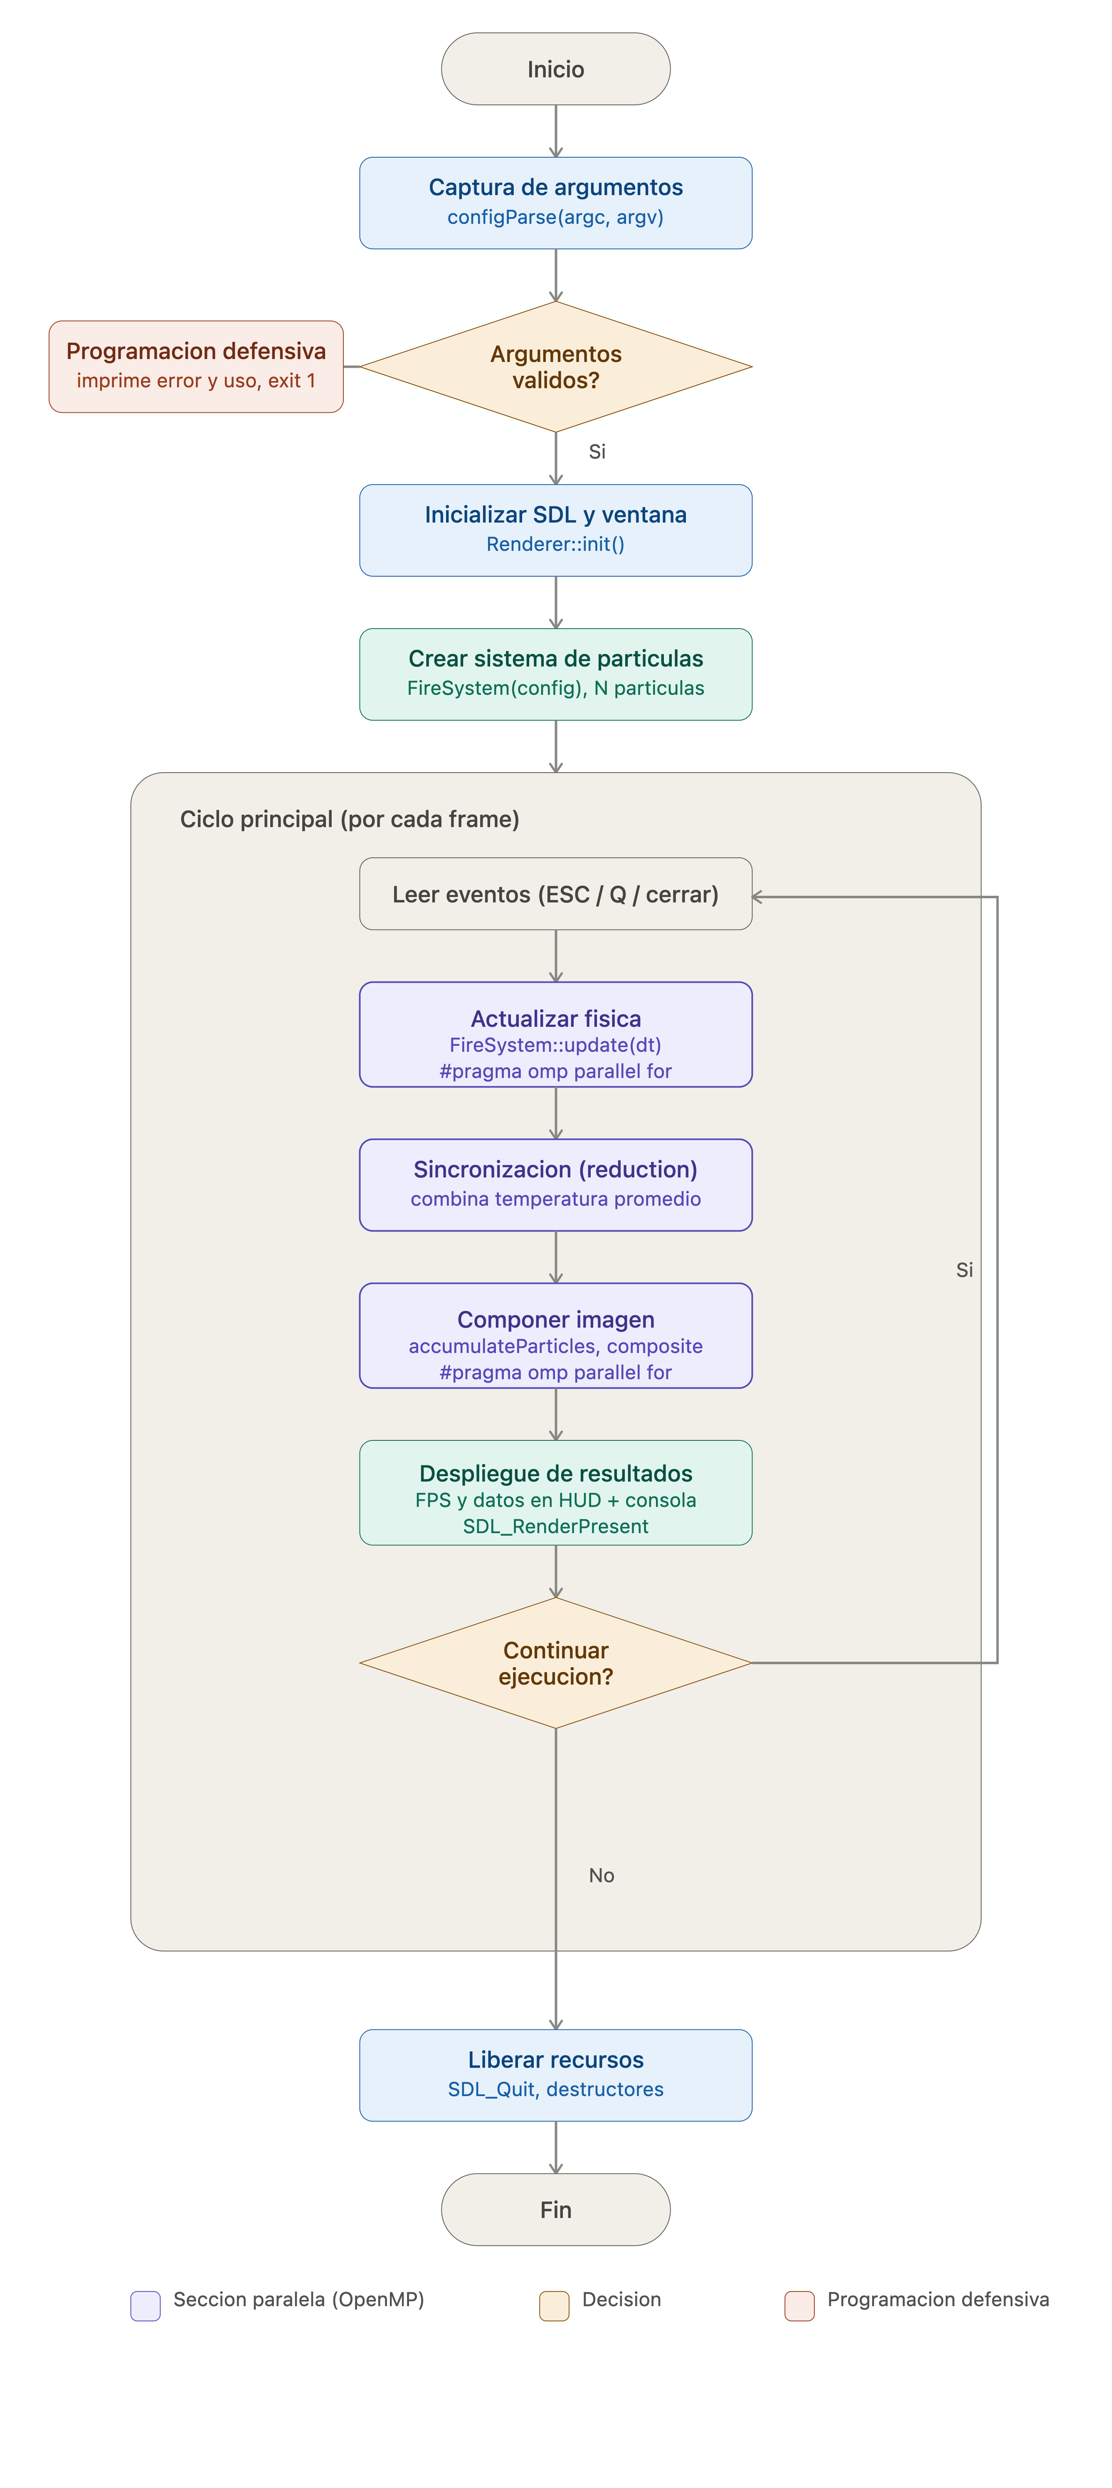

Anexo 2 — Catálogo de funciones

config.cpp / config.h
Función | Entradas | Salidas | Descripción
configParse() | argc: int, argv: char**, out: Config& (por referencia), error: string& | bool | Parsea y valida los argumentos de línea de comandos, incluyendo programación defensiva de tipos y rangos. Llena out con los valores finales.
configPrintUsage() | programName: const char* | void (imprime a stderr) | Muestra el modo de uso del programa con todos los parámetros disponibles.

particle.h / particle.cpp
Función | Entradas | Salidas | Descripción
Rng::nextUint() | — (usa estado interno) | uint32_t | Generador pseudoaleatorio xorshift; produce el siguiente entero de 32 bits de la secuencia.
Rng::nextFloat() | — (usa estado interno) | float [0,1) | Convierte el siguiente entero pseudoaleatorio a un flotante normalizado.
Rng::gaussian() | — (usa estado interno) | float (aprox. normal) | Aproxima una distribución normal sumando tres muestras uniformes (Irwin-Hall).
FireSystem::FireSystem() | cfg: const Config& | — (constructor) | Reserva e inicializa el arreglo de N partículas según la configuración recibida.
FireSystem::update() | dt: float (delta de tiempo) | void (modifica el estado interno) | Sección paralela: actualiza física de cada partícula (flotabilidad, arrastre, turbulencia, viento) y calcula la temperatura promedio del sistema mediante reduction.
FireSystem::respawn() | particle: Particle& (por referencia) | void | Reinicializa una partícula extinta con nuevo tipo, posición y velocidad aleatorios.
FireSystem::averageTemperature() | — (getter) | float | Retorna la temperatura promedio calculada en el último update(), resultado del mecanismo de sincronización (reduction).

renderer.h / renderer.cpp
Función | Entradas | Salidas | Descripción
Renderer::init() | cfg: const Config&, fire: const FireSystem&, error: string& | bool | Crea ventana, renderer y textura SDL; reserva los buffers de campo de luz, fondo y bloom.
Renderer::drawFrame() | fire: const FireSystem&, fps: float | void | Orquesta un frame completo: acumula estrellas y partículas, compone la imagen, dibuja piedras, troncos y HUD, y presenta en pantalla.
Renderer::buildPalette() | — (usa constantes internas) | void | Construye la tabla de 256 colores de radiación de cuerpo negro (blackbody_) por interpolación.
Renderer::buildNightSky() | rng: Rng& | void | Genera el fondo de cielo/suelo y las posiciones de las estrellas, una sola vez en init().
Renderer::buildFirelight() | fire: const FireSystem& | void | Precalcula el halo de luz ambiental alrededor de la fogata.
Renderer::accumulateStars() | time: float | void | Acumula el brillo parpadeante de cada estrella sobre el campo de luz.
Renderer::accumulateParticles() | fire: const FireSystem& | void | Sección paralela: cada partícula suma su contribución de color sobre el campo de luz según su posición, tipo y temperatura.
Renderer::composite() | glow: float (intensidad del parpadeo) | void | Sección paralela: combina campo de luz, fondo, iluminación de fogata y bloom en cada píxel; aplica mapeo de tonos y curva gamma.
Renderer::blurBloom() | — (usa buffers internos) | void | Dos secciones paralelas: aplican un desenfoque de caja horizontal y vertical sobre el buffer de bloom reducido.
Renderer::drawStones() / drawLogs() | fire: const FireSystem& | void | Dibujan el círculo de piedras y los troncos de la fogata, iluminados según el parpadeo actual.
Renderer::drawHud() | fire: const FireSystem&, fps: float | void | Dibuja el texto de FPS, cantidad de partículas, resolución y temperatura promedio en pantalla.

main.cpp
Función | Entradas | Salidas | Descripción
main() | argc: int, argv: char*[] | int (código de salida) | Punto de entrada: parsea argumentos, inicializa SDL, crea el sistema de partículas y el renderer, y lanza el ciclo principal.
handleEvents() | — (lee la cola de eventos de SDL) | bool | Procesa eventos de teclado/ventana; retorna false ante ESC, Q o cierre de ventana.
runScreensaver() | renderer: Renderer&, fire: FireSystem& | void | Ciclo principal: calcula delta de tiempo, actualiza física, renderiza el frame y calcula/imprime FPS.

Anexo 3 — Bitácora de pruebas

# | N | Modo | Hilos | Resolución | FPS medido | Observaciones
1 | 500 | secuencial | 1 | 1280x720 | 60.0
2 | 500 | Secuencial | 1 | 1280x720 | 100.9
3 | 500 | Secuencial | 1 | 1280x720 | 76.8
4 | 500 | Secuencial | 1 | 1280x720 | 60.0
5 | 500 | secuencial | 1 | 1280x720 | 135.3
6 | 500 | Secuencial | 1 | 1280x720 | 60.0
7 | 500 | Secuencial | 1 | 1280x720 | 60.0
8 | 500 | Secuencial | 1 | 1280x720 | 59.9
9 | 500 | Secuencial | 1 | 1280x720 | 60.9
10 | 500 | secuencial | 1 | 1280x720 | 139.6 | 81.34
11 | 500 | Paralelo | 4 | 1280x720 | 60.0 | Con n pequeño la ventaja es pequeña
12 | 500 | Paralelo | 4 | 1280x720 | 186.0
13 | 500 | Paralelo | 4 | 1280x720 | 120.3
14 | 500 | Paralelo | 4 | 1280x720 | 62.8
15 | 500 | Paralelo | 4 | 1280x720 | 60.0
16 | 500 | Paralelo | 4 | 1280x720 | 59.9
17 | 500 | Paralelo | 4 | 1280x720 | 123.0
18 | 500 | Paralelo | 4 | 1280x720 | 82.5
19 | 500 | Paralelo | 4 | 1280x720 | 60.0
20 | 500 | Paralelo | 4 | 1280x720 | 194.2 | 100.87
21 | 3000 | secuencial | 1 | 1280x720 | 60.0
22 | 3000 | Secuencial | 1 | 1280x720 | 80.4
23 | 3000 | Secuencial | 1 | 1280x720 | 68.5
24 | 3000 | Secuencial | 1 | 1280x720 | 60.0
25 | 3000 | secuencial | 1 | 1280x720 | 60.1
26 | 3000 | Secuencial | 1 | 1280x720 | 60.1
27 | 3000 | Secuencial | 1 | 1280x720 | 60.0
28 | 3000 | Secuencial | 1 | 1280x720 | 60.0
29 | 3000 | Secuencial | 1 | 1280x720 | 60.1
30 | 3000 | secuencial | 1 | 1280x720 | 60.0 | 62.92
31 | 3000 | Paralelo | 4 | 1280x720 | 60.0
32 | 3000 | Paralelo | 4 | 1280x720 | 158.7
33 | 3000 | Paralelo | 4 | 1280x720 | 88.6
34 | 3000 | Paralelo | 4 | 1280x720 | 62.7
35 | 3000 | Paralelo | 4 | 1280x720 | 60.2
36 | 3000 | Paralelo | 4 | 1280x720 | 62.7
37 | 3000 | Paralelo | 4 | 1280x720 | 221.5
38 | 3000 | Paralelo | 4 | 1280x720 | 164.8
39 | 3000 | Paralelo | 4 | 1280x720 | 60.9
40 | 3000 | Paralelo | 4 | 1280x720 | 125.7 | 106.58
41 | 6000 | secuencial | 1 | 1280x720 | 60.1
42 | 6000 | Secuencial | 1 | 1280x720 | 76.9
43 | 6000 | Secuencial | 1 | 1280x720 | 64.4
44 | 6000 | Secuencial | 1 | 1280x720 | 62.7
45 | 6000 | secuencial | 1 | 1280x720 | 60.0
46 | 6000 | Secuencial | 1 | 1280x720 | 76.5
47 | 6000 | Secuencial | 1 | 1280x720 | 73.0
48 | 6000 | Secuencial | 1 | 1280x720 | 66.4
49 | 6000 | Secuencial | 1 | 1280x720 | 64.0
50 | 6000 | secuencial | 1 | 1280x720 | 60.1 | 66.41
51 | 6000 | Paralelo | 4 | 1280x720 | 60.1
52 | 6000 | Paralelo | 4 | 1280x720 | 133.8
53 | 6000 | Paralelo | 4 | 1280x720 | 90.7
54 | 6000 | Paralelo | 4 | 1280x720 | 62.7
55 | 6000 | Paralelo | 4 | 1280x720 | 60.0
56 | 6000 | Paralelo | 4 | 1280x720 | 189.7
57 | 6000 | Paralelo | 4 | 1280x720 | 123.1
58 | 6000 | Paralelo | 4 | 1280x720 | 126.4
59 | 6000 | Paralelo | 4 | 1280x720 | 83.3
60 | 6000 | Paralelo | 4 | 1280x720 | 62.8 | 99.26
61 | 12000 | secuencial | 1 | 1280x720 | 60.2
62 | 12000 | Secuencial | 1 | 1280x720 | 66.0
63 | 12000 | Secuencial | 1 | 1280x720 | 62.9
64 | 12000 | Secuencial | 1 | 1280x720 | 61.2
65 | 12000 | secuencial | 1 | 1280x720 | 61.2
66 | 12000 | Secuencial | 1 | 1280x720 | 60.7
67 | 12000 | Secuencial | 1 | 1280x720 | 60.1
68 | 12000 | Secuencial | 1 | 1280x720 | 58.9
69 | 12000 | Secuencial | 1 | 1280x720 | 56.6
70 | 12000 | secuencial | 1 | 1280x720 | 58.2 | 60.6
71 | 12000 | Paralelo | 4 | 1280x720 | 184.0
72 | 12000 | Paralelo | 4 | 1280x720 | 193.1
73 | 12000 | Paralelo | 4 | 1280x720 | 183.3
74 | 12000 | Paralelo | 4 | 1280x720 | 157.0
75 | 12000 | Paralelo | 4 | 1280x720 | 179.2
76 | 12000 | Paralelo | 4 | 1280x720 | 167.2
77 | 12000 | Paralelo | 4 | 1280x720 | 144.8
78 | 12000 | Paralelo | 4 | 1280x720 | 142.7
79 | 12000 | Paralelo | 4 | 1280x720 | 139.5
80 | 12000 | Paralelo | 4 | 1280x720 | 160.0 | 165.08
81 | 50000 | secuencial | 1 | 1280x720 | 31.4
82 | 50000 | Secuencial | 1 | 1280x720 | 27.4
83 | 50000 | Secuencial | 1 | 1280x720 | 27.0
84 | 50000 | Secuencial | 1 | 1280x720 | 24.2
85 | 50000 | secuencial | 1 | 1280x720 | 23.8
86 | 50000 | Secuencial | 1 | 1280x720 | 23.2
87 | 50000 | Secuencial | 1 | 1280x720 | 24.0
88 | 50000 | Secuencial | 1 | 1280x720 | 23.0
89 | 50000 | Secuencial | 1 | 1280x720 | 22.0
90 | 50000 | secuencial | 1 | 1280x720 | 22.1 | 24.81
91 | 50000 | Paralelo | 4 | 1280x720 | 58.9
92 | 50000 | Paralelo | 4 | 1280x720 | 85.9
93 | 50000 | Paralelo | 4 | 1280x720 | 84.0
94 | 50000 | Paralelo | 4 | 1280x720 | 74.9
95 | 50000 | Paralelo | 4 | 1280x720 | 69.1
96 | 50000 | Paralelo | 4 | 1280x720 | 72.4
97 | 50000 | Paralelo | 4 | 1280x720 | 75.3
98 | 50000 | Paralelo | 4 | 1280x720 | 79.0
99 | 50000 | Paralelo | 4 | 1280x720 | 76.7
100 | 50000 | Paralelo | 4 | 1280x720 | 77.1 | 75.33
101 | 100000 | secuencial | 1 | 1280x720 | 16.3
102 | 100000 | Secuencial | 1 | 1280x720 | 14.2
103 | 100000 | Secuencial | 1 | 1280x720 | 14.2
104 | 100000 | Secuencial | 1 | 1280x720 | 12.9
105 | 100000 | secuencial | 1 | 1280x720 | 12.6
106 | 100000 | Secuencial | 1 | 1280x720 | 12.1
107 | 100000 | Secuencial | 1 | 1280x720 | 12.5
108 | 100000 | Secuencial | 1 | 1280x720 | 12.8
109 | 100000 | Secuencial | 1 | 1280x720 | 12.6
110 | 100000 | secuencial | 1 | 1280x720 | 12.3 | 13.25
111 | 100000 | Paralelo | 4 | 1280x720 | 40.4
112 | 100000 | Paralelo | 4 | 1280x720 | 52.7
113 | 100000 | Paralelo | 4 | 1280x720 | 50.0
114 | 100000 | Paralelo | 4 | 1280x720 | 44.8
115 | 100000 | Paralelo | 4 | 1280x720 | 42.7
116 | 100000 | Paralelo | 4 | 1280x720 | 41.7
117 | 100000 | Paralelo | 4 | 1280x720 | 37.1
118 | 100000 | Paralelo | 4 | 1280x720 | 41.2
119 | 100000 | Paralelo | 4 | 1280x720 | 41.5
120 | 100000 | Paralelo | 4 | 1280x720 | 43.5 | 43.56

Cómo obtener estos datos
- Compilar ambas versiones: make sequential y make parallel
- Ejecutar cada combinación con --no-vsync para obtener FPS reales, por ejemplo: ./build-parallel/fogata -n 12000 --no-vsync -s 42
- El programa imprime el FPS promedio en consola una vez por segundo — dejar correr al menos 5-10 segundos por medición y promediar las lecturas de consola.
- Para variar la cantidad de hilos sin recompilar: OMP_NUM_THREADS=2 ./build-parallel/fogata -n 12000 --no-vsync
- Usar la misma semilla (-s) en todas las corridas de un mismo N para reducir la variabilidad entre secuencial y paralelo debida a la distribución aleatoria inicial.

Capturas de las mediciones
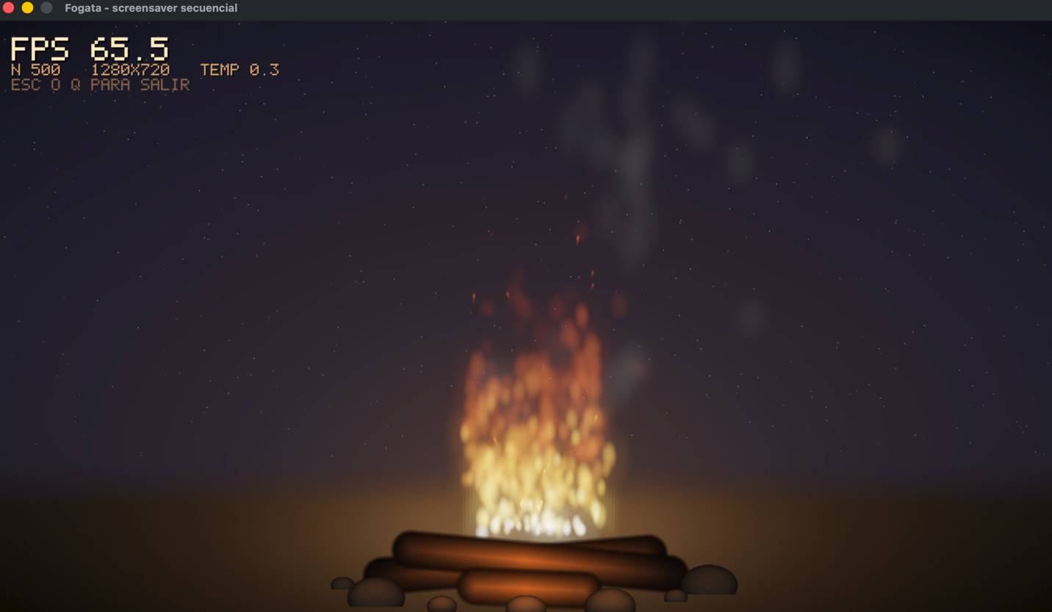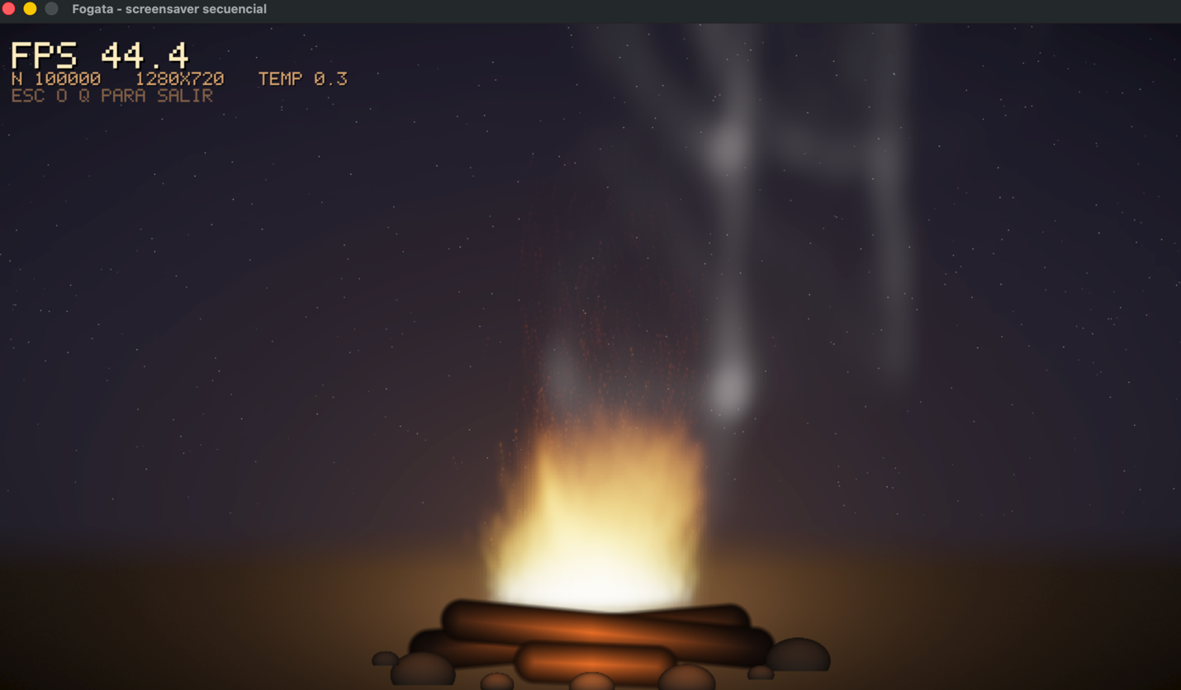

Referencias bibliográficas
Foster, I. (1995). Designing and Building Parallel Programs. Addison-Wesley. https://www.mcs.anl.gov/~itf/dbpp/
OpenMP Architecture Review Board. (2021). OpenMP Application Programming Interface, Version 5.2. https://www.openmp.org/specifications/
Chapman, B., Jost, G., & van der Pas, R. (2007). Using OpenMP: Portable Shared Memory Parallel Programming. The MIT Press. ISBN 978-0-262-53302-7.

